编号：0625-2022
不符合项报告
企业名称： | 河北恒源线缆有限公司 | 不符合报告编号： | 01
受审核部门: 质检部 陪同人员:柴娜茹
不符合事实描述：
查质检部测量设备台账，没有标注计量特性，不符合GB/T19022-2003标准中 6.3.1测量设备 条款的规定要求。
不符合认证审核准则条款号：GB/T 19022-2003标准中6.3.1 测量设备 条款
不符合程度：主要不符合____；次要不符合__√___；
审核员(签名) 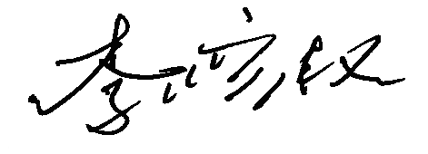 陪同人员(签名) 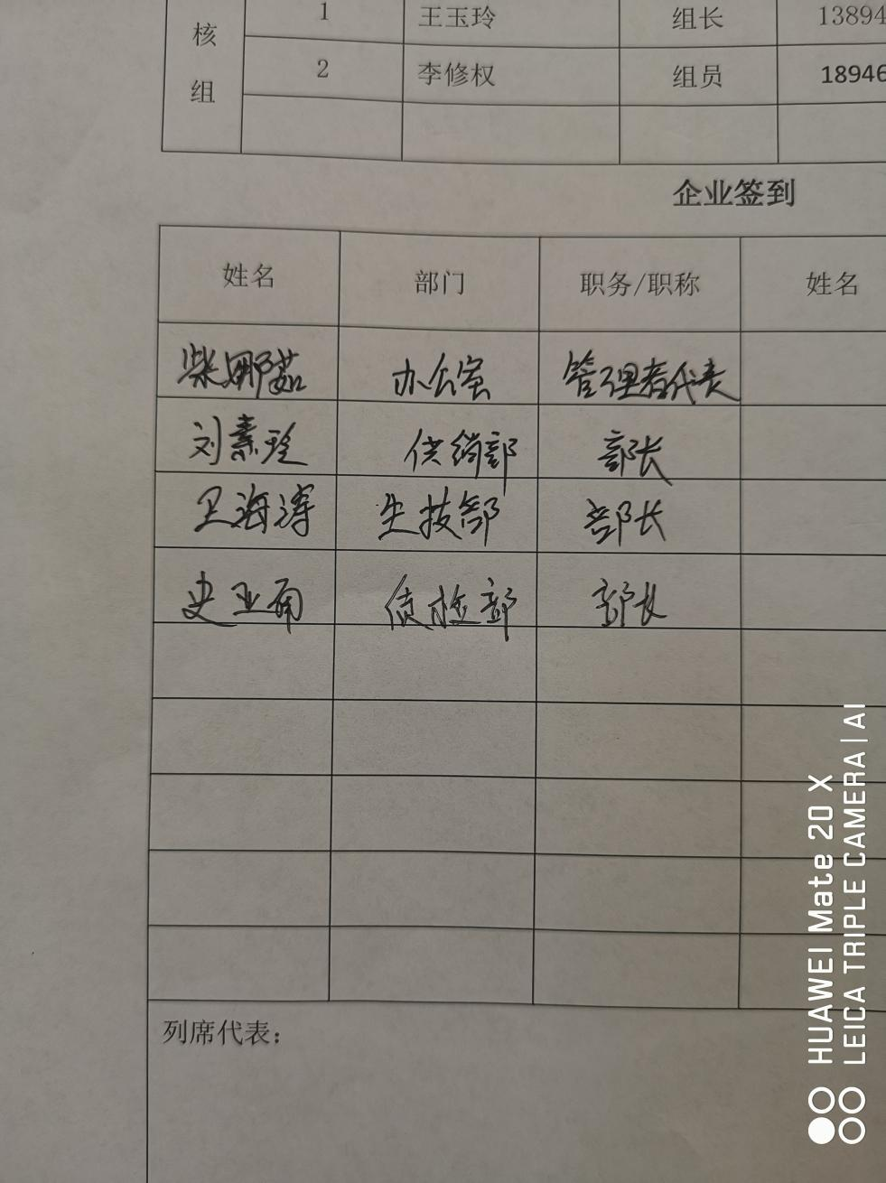

企业部门代表（签名） 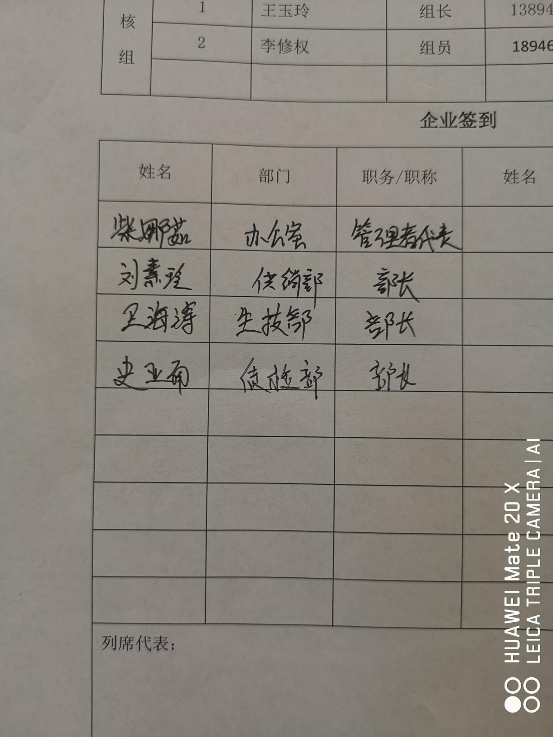
日期:2022年09月17日
纠正措施:
1、将电子秤电子吊秤列入测量设备管理台账中，以满足GB/T19022-2003标准中 6.3.1测量设备 条款的要求。
2、同时对测量设备台账其他内容进行检查，保证不再发生类似的问题。

企业部门代表签名: 审核员签名:
纠正措施完成情况:
纠正措施已落实，验证有效。

审核组代表签名: 日期:2022年09月17日
可另附页

